Sadržaj dokumentacije projekta

## Naslovna strana

* Fakultet informacionih tehnologija, Softversko inženjerstvo, CS322.
* Luka Stojić 5355.
* AI Recipes – Desktop aplikacija za upravljanje receptima
* 29. Maj 2025.

## Sadržaj

Contents

Naslovna strana 1

Sadržaj 2

1. Uvod 3

2. Planiranje i dizajn sistema 4

2.1. Definicija zahteva 4

• Funkcionalni zahtevi: 4

2.2. Use-case dijagrami 4

3. Razvoj korisničkog interfejsa (UI) 5

3.1. Opis tehnologija za stilizaciju 5

3.2. Pregled ključnih stranica 5

4. Implementacija funkcionalnosti 7

4.1. Korisničke funkcionalnosti 7

4.2. Administratorske funkcionalnosti 7

5. Simulacija backend-a 8

5.1. Korišćenje json-servera (ako je korišćen) 8

5.2. Povezivanje frontenda i backend-a 8

5.3. Alternativne tehnologije 11

6. Zaključak 11

7. Prilozi 11

# Uvod

* Opis teme projekta.

Projekat AI Recipes predstavlja sistem aplikacija razvijenih korišćenjem više tehnologija. Ceo sistem omogućava korisnicima da pregledaju, kreiraju, ažuriraju i brišu recepata. Pored velikog broja dostupnih recepata, implementiran je i AI asistent koji je zadužen za pomaganje korisnicima oko bilo kakvih problema i nedoumica.

* Cilj projekta i funkcionalnosti koje će biti implementirane.

Cilj projekta je omogućiti korisnicima da pretraže, odaberu, pregledaju bilo koji recept u cilju lakšeg kuvanja, pružajući im sve savremene alate. Funkcionalnosti uključuju prijavu/registraciju, zaštićene rute, pregled liste recepata, prikaz detaljnih informacija kroz modal prozore, kao i administraciju sadržaja.

* Kratak pregled tehnologija i alata koji će biti korišćeni.

Tehnologije i alati koji su korišćeni uključuju SpringBoot za razvijanje server, .NET MAUI kao framework za lakše razvijanje desktop aplikacija i RabbitMQ koji se koristi za komunikacije izmedju Spring server i Python AI Servisa.

# Planiranje i dizajn sistema

## Definicija zahteva

## Funkcionalni zahtevi:

* + - * Korisnici mogu da se registruju i prijave u sistem, čime im se omogućava pristup zaštićenim rutama unutar aplikacije.
      * Detaljan prikaz pojedinačnih recepata se obavlja putem modal prozora.
      * Razgovor sa AI asistentom.
      * Sistem omogućava pregled, kreiranje, ažuriranje i brisanje recepata.
    - Nefunkcionalni zahtevi:
      * Aplikacija mora biti responzivna i optimizovana za rad na uređajima sa različitim rezolucijama.
      * Implementacija mora osigurati kratko vreme odziva i visoku pouzdanost prilikom obrade korisničkih zahteva.
      * Interfejs treba biti vizuelno konzistentan i jednostavan za korišćenje.

# Razvoj korisničkog interfejsa (UI)

## Opis tehnologija za stilizaciju

* + - Za stilizaciju interfejsa korišćena je biblioteka Tailwind CSS zbog njene široke primene, modularnosti, pouzdanosti, kao i jednostavnosti i brzine korišćenja

## Pregled ključnih stranica

* + - Početna stranica: Opis i screenshot.

Prva stranica predstavlja interfejs AI asistenta, gde se korisnicima prikazuje dinamičan sadržaj generisan veštačkom inteligencijom.

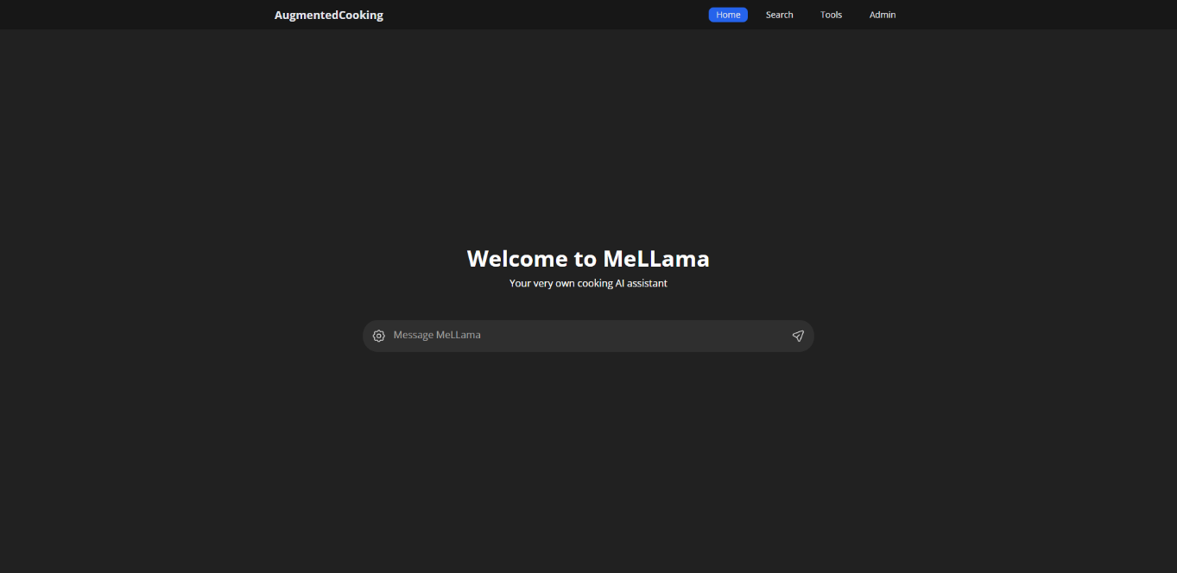

* + - Stranice za registraciju i prijavu: Opis i screenshot.

Druga stranica omogućava pregled liste recepata. Korisnik ima opciju pregleda svih recepata, kao opciju pretrage po sastojcima, a detaljan prikaz pojedinačnih recepata se ostvaruje putem modal prozora klikom na željeni recept. Tokom listanja recepata korisniku se dodatni podaci dinamički učitavaju.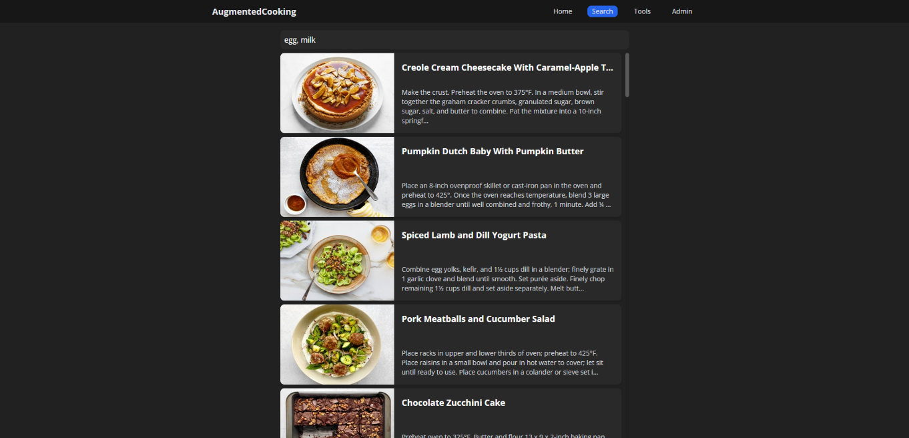

* + - Administrativni panel sa funkcijama pregleda i manipulacije podataka: Opis i screenshot.

Četvrta stranica je administrativni panel, dostupan isključivo administratorima, gde se omogućava dodavanje, ažuriranje i brisanje podataka.  
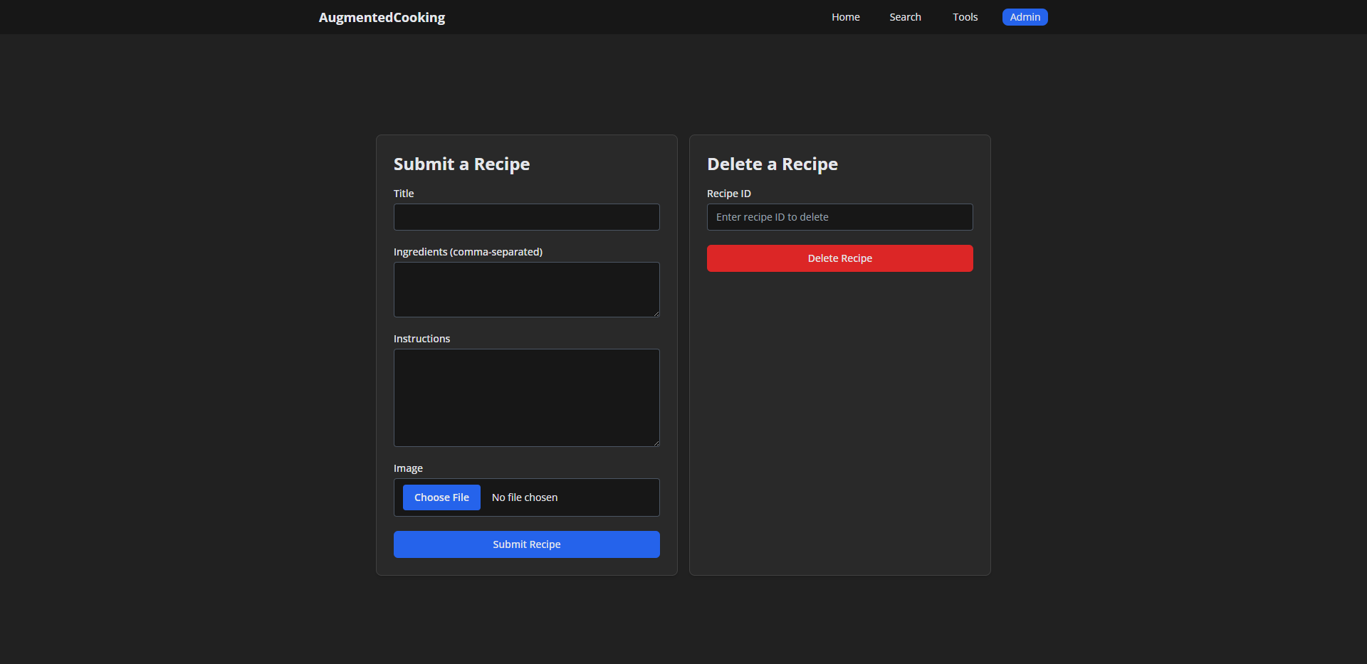

# Implementacija funkcionalnosti

## Korisničke funkcionalnosti

* + - Registracija i prijava korisnika (opis sa kodom).

Autentikacija je implementirana korišćenjem React konteksta `[useAuth](https://github.com/stojic-luka/faks-projekat/tree/master/Clients/web/src/contexts/useAuth)`. Korisnici se prijavljuju putem `[SignInPage](https://github.com/stojic-luka/faks-projekat/blob/master/Clients/web/src/pages/signIn.tsx)` komponente, a pristup zaštićenim rutama osigurava se putem `react-router-dom`.

* + - Pregled podataka i interakcija sa njima. (opis sa kodom)

Komponenta `[RecipeList](https://github.com/stojic-luka/faks-projekat/blob/master/Clients/web/src/components/recipeDisplay/recipeList.tsx)` dinamički učitava podatke recepata korišćenjem hook-a `[useFetchRecipes](https://github.com/stojic-luka/faks-projekat/blob/master/Clients/web/src/hooks/recipe/useFetchRecipes.tsx)`. Klikom na određeni recept, otvara se detaljan prikaz u okviru `[RecipeModal](https://github.com/stojic-luka/faks-projekat/blob/master/Clients/web/src/components/recipeDisplay/recipeModal.tsx)`.

* + - Dodavanje, brisanje i/ili ažuriranje podataka. (opis sa kodom)

Administratori mogu da kreiraju ili ažuriraju recepte pomoću forme unutar komponente `[SubmitRecipe](https://github.com/stojic-luka/faks-projekat/blob/master/Clients/web/src/components/tools/admin/submitRecipe.tsx)`, zatim se podaci obrađuju i šalju ka backend-u koristeći hook `[useRecipeSubmit](https://github.com/stojic-luka/faks-projekat/blob/master/Clients/web/src/hooks/recipe/useRecipeSubmit.tsx)`. Što se tiče brisanja recepata, administratori to mogu učiniti unutar `[DeleteRecipe](https://github.com/stojic-luka/faks-projekat/blob/master/Clients/web/src/components/tools/admin/deleteRecipe.tsx)`, zatim se podaci obrađuju i šalju ka backend-u koristeći hook `[useRecipeDelete](https://github.com/stojic-luka/faks-projekat/blob/master/Clients/web/src/hooks/recipe/useRecipeDelete.tsx)`.

## Administratorske funkcionalnosti

* + - Dodavanje novih elemenata.

Administratorima je omogućen pristup postavljanju novih recepata preko administrativnog panela.

* + - Ažuriranje postojećih elemenata.

Administratorima je omogućen pristup ažuriranja postojećih podataka preko administrativnog panela.

* + - Brisanje podataka.

Administratorima je omogućen pristup brisanju recepata preko administrativnog panela.

# Simulacija backend-a

## Korišćenje json-servera (ako je korišćen)

* + - Opis json-server alata i njegovog postavljanja.
    - Primer JSON datoteke sa podacima.

Aplikacija nije moguće biti testirana uz pomoć json-servera

## Povezivanje frontenda i backend-a

* + - Korišćeni API pozivi (GET, POST, PUT, DELETE).
    - Primera kod-a za svaki API poziv.

Primeri korišćenih HTTP metoda i ruta iz `[recipeService.ts](https://github.com/stojic-luka/faks-projekat/blob/master/Clients/web/src/services/recipeService.ts)` i `[RecipeController.java](https://github.com/stojic-luka/faks-projekat/blob/master/Server/src/main/java/com/augmentedcooking/Controllers/RecipeController.java)`:

* GET /api/v1/recipe
* GET /api/v1/recipe/random
* GET /api/v1/recipe?ingredients=…&page=…&limit=…
* POST /api/v1/recipe
* PUT /api/v1/recipe?id={id}
* DELETE /api/v1/recipe?id={id}

1. GET all recipes (paginacija)

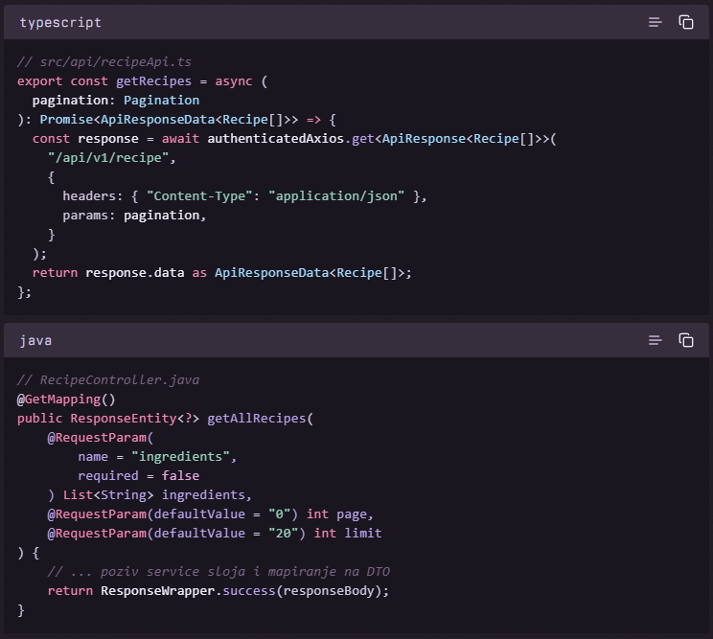

1. GET random recipe

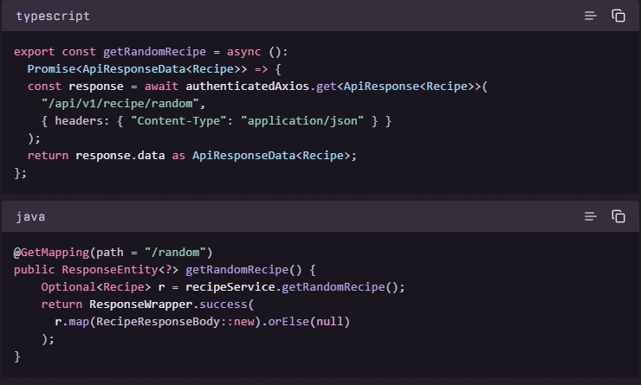

1. GET recipes by ingredients

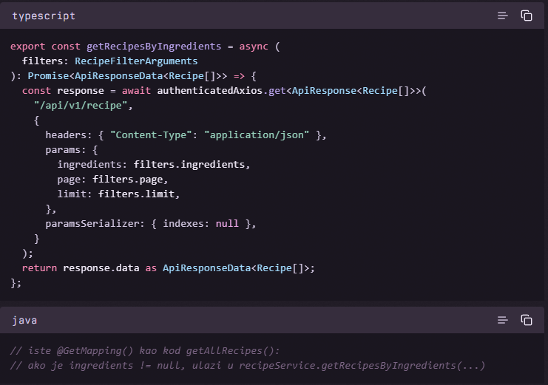

1. POST add recipe

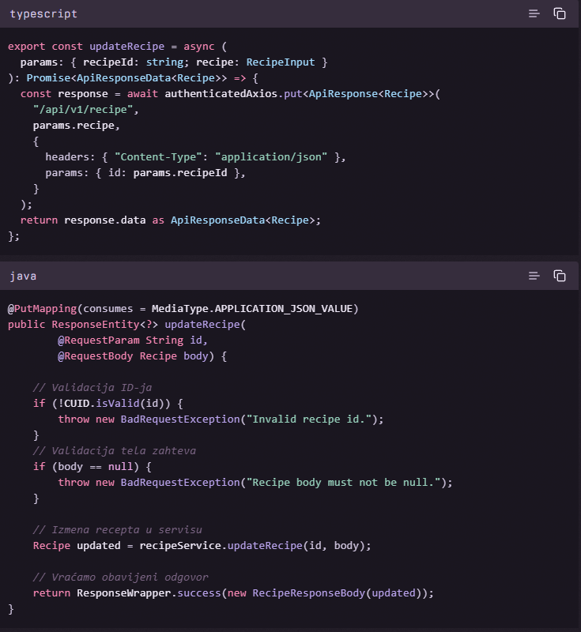

1. DELETE recipe

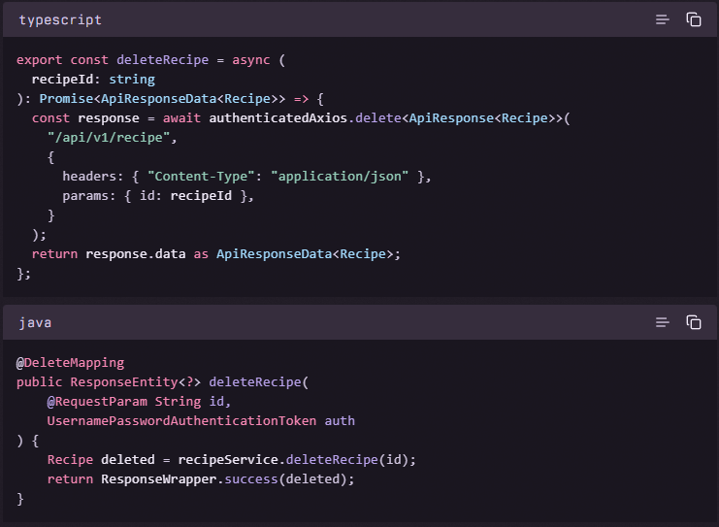

## Alternativne tehnologije

* + - Backend tehnologija:

U projektu je korišćena Java sa Spring Boot-om. Spring Boot je izabran zbog jednostavnosti konfiguracije, odlične podrške za skaliranje, kao i širokog izbor dostupnih biblioteka koje olakšavaju razvoj ove aplikacije. Takođe, Java je bila neophodna za drugi predmet, što je dodatni razlog za njen izbor.

* + - AI servis:

Za AI servis je korišćen Python jer je jednostavan za korišćenje i po moći u oblasti veštačke inteligencije. Python takodje ima veliki broj dostupnih biblioteka i framework-ova (kao što su TensorFlow, PyTorch, NumPy i podrška za CUDA softverskim slojem ko omogućava direktan pristup GPU) koji omogućavju brzu i efikasnu implementaciju AI modela.

# Zaključak

* + Pregled postignutih rezultata.

Uspostavljena je komunikacija između frontenda i backenda korišćenjem REST API-ja (GET, POST, PUT, DELETE), kao što je prikazano u fajlovima `[recipeService.ts](https://github.com/stojic-luka/faks-projekat/blob/master/Clients/web/src/services/recipeService.ts)`.

Implementirana je chat funkcionalnost sa mogućnošću dobijanja odgovora u celosti ili streamovanog odgovora, što je realizovano u klasi `[AiMessageService.java](https://github.com/stojic-luka/faks-projekat/blob/master/Server/src/main/java/com/augmentedcooking/Services/Chat/impl/AiMessageService.java)`.

Integrisan je RabbitMQ sistem za asinkronu obradu poruka, sa konfiguracijom definisanom u `[RabbitMQConfig.java](https://github.com/stojic-luka/faks-projekat/blob/master/Server/src/main/java/com/augmentedcooking/Config/RabbitMQ/RabbitMQConfig.java)`, što omogućava efikasnu obradu zahteva i odgovora.

* + Izazovi i prepreke tokom rada na projektu.

Dodavanje opcije da korisnik bira između streamovanja odgovora i dobijanja celog odgovora odjednom, čija logika se nalazi u fajlu `[AiMessageService.java](https://github.com/stojic-luka/faks-projekat/blob/master/Server/src/main/java/com/augmentedcooking/Services/Chat/impl/AiMessageService.java)`.

Konfiguracija i integracija RabbitMQ sistema bila je izazovna zbog prvog susreta sa ovom tehnologijom bez predhodnih iskustava. Konfiguracioni parametri zahtevali su detaljno razumevanje kako bi komunikacija izmedju Spring servera i AI servisa tekla bez problema.

* + Mogućnosti za buduća unapređenja aplikacije.

Dodavanje enkriptovane sinhronizacije sa ostalim aplikacijama, što bi omogućilo sigurnu komunikaciju i laku komunikaciju preko svih uredjaja.

Implementacija sistema za enkritovani backup poruka kako bi se povećala pouzdanost i sigurnost podataka.

# Prilozi

* + <https://github.com/stojic-luka/faks-projekat/tree/master/Clients/web>